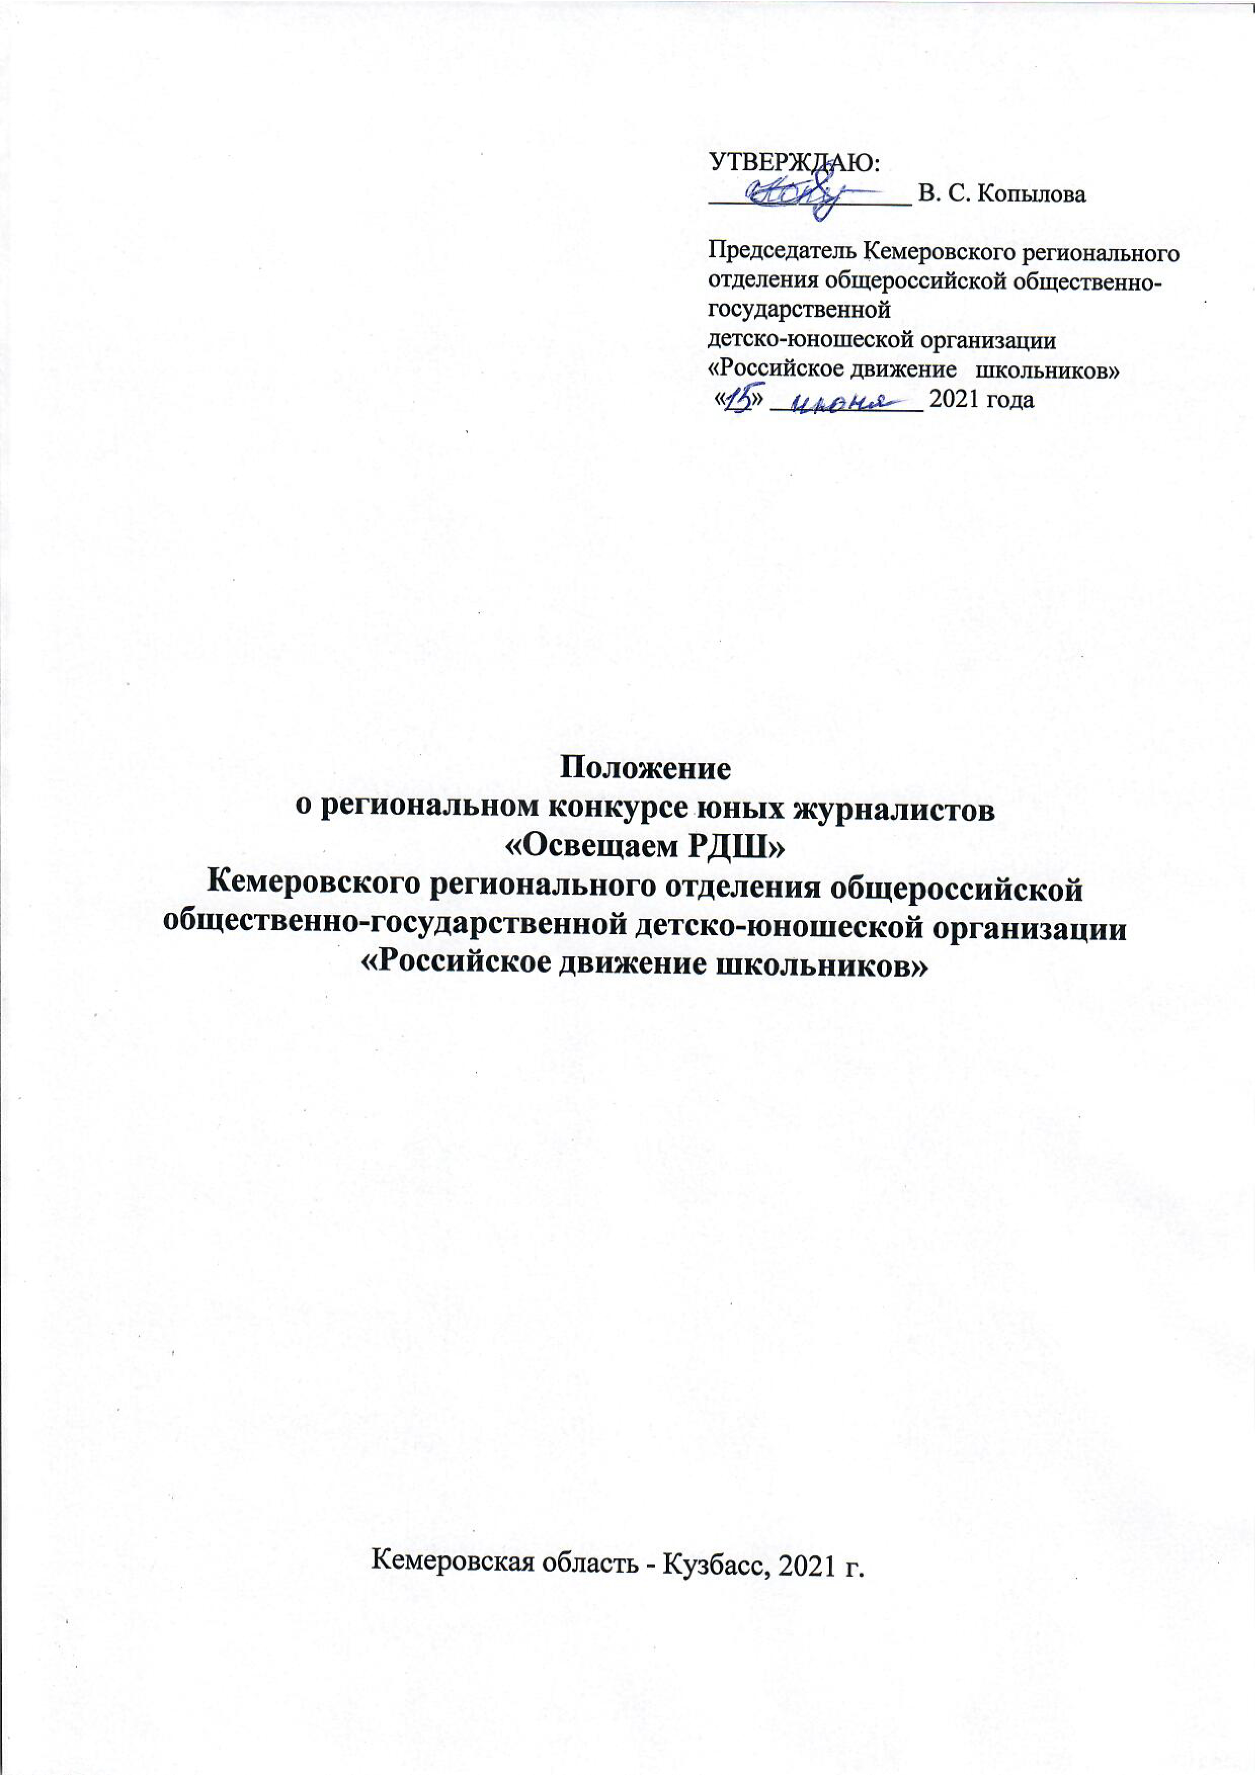

- Общие положения
1.1Настоящее Положение определяет цели, задачи, порядок организации и проведения регионального конкурса юных журналистов КРО РДШ «Освещаем РДШ».
1.2 Конкурс проводится среди образовательных организаций Кемеровской области-Кузбасса (далее – ОО), реализующих программу Общероссийской общественно-государственной детско-юношеской организации «Российское движение школьников» (далее – РДШ).
2. Организаторы конкурса.
2.1.Организатором конкурса является Кемеровское региональное отделение Общероссийской общественно-государственной детско-юношеской организации «Российское движение школьников» (далее – КРО РДШ).
3. Цель и задачи конкурса
3.1 Конкурс проводится с целью популяризации и развития детской журналистики в Кузбассе, а также увеличения положительного контента в Интернет-пространстве.
3.2. Задачи:
- выявить талантливых детей и команд в сфере журналистики и создание условий для их самореализации.
- содействовать формированию нового поколения журналистов.
- выявить лучший опыт работы в социальных сетях по освещению деятельности КРО РДШ.

- Условия участия и порядок проведения конкурса.
4.1 Конкурс проводится среди учащихся 8 - 18 лет образовательных учреждений Кемеровской области с 01 июля 2021 года по 30 ноября 2021 года
4.2 Этапы проведения и номинации конкурса:
1 этап – отборочный – с 01 июля 2021 года по 15 ноября 2021– приём и регистрация заявок на участие в Конкурс (Приложение № 1).
Для участия в региональном конкурсе необходимо:
- зарегистрироваться на сайте РДШ.рф.;
- загрузить на сайт согласие на обработку персональных данных;
-подать заявку на сайте РДШ.рф и указать ссылки на материалы в соцсети или на диске.
2 этап – оценочный – с 16 ноября 2021 года по 30 ноября 2021 года. Оценивание, подведение итогов Конкурса, определение победителей Конкурса по номинациям.
3 этап – финальный – декабрь 2021 года – приглашение победителей номинаций на награждение (дата будет сообщена дополнительно).
4.3. Номинации конкурса и требования к материалам.
Индивидуальные номинации.
Номинация «Пост на заданную тему»
Участникам необходимо разместить 5 постов на темы: «Активист РДШ моего города, поселка», «Профессия моей мечты», «Один день с РДШ», «У РДШ нет выходных», «Чудеса с РДШ» на своей странице в социальной сети ВКонтакте с хэштегами #ОсвещаемРДШ #РДШ #РДШ42 . Каждый текст должен быть уникальным, написанным в соответствии с правилами орфографии и пунктуации, иметь хорошее качество фотографий и видео.
Ссылки на посты необходимо указать в заявке через сайт РДШ.рф
Номинация «Статья»
В данной категории оцениваются статьи о крупном событии РДШ в образовательном учреждении, городе, поселке. Работы принимаются в формате word/ppt, максимум – 550 знаков. А также участникам необходимо разместить статью на своей странице в социальной сети ВКонтакте с хэштегами: #ОсвещаемРДШ #РДШ #РДШ42
Ссылку на статью необходимо указать в заявке
Номинация «Видеорепортаж».
Участникам необходимо представить 2-3 видеорепортажа о мероприятиях РДШ, его участниках. Работы принимаются в формате mp4/avi. Хронометраж не должен превышать трех минут. Разместить видеосюжет или ссылку на него на своей странице в социальной сети ВКонтакте: с хэштегами #ОсвещаемРДШ #РДШ #РДШ42
Ссылку на диск с видеорепортажем необходимо указать в заявке
Номинация «Фоторепортаж».
В данной номинации участникам необходимо показать, как «Российское движение школьников» развивается в регионе, городе, поселке. Количество представляемых работ – не менее 10 фотографий, которые представляют собой серию работ и принимаются в формате jpg. Фоторепортаж опубликовать в социальной сети ВКонтакте: с хэштегами #ОсвещаемРДШ #РДШ #РДШ42
Ссылку на диск с фотографиями и ссылку пост в социальной сети необходимо указать в заявке.
Номинация «Аудиорепортаж».
Аудио-репортаж освещает деятельность РДШ в регионе, городе, поселке. В номинации «Аудио-репортаж» должны быть представлены реальные истории, события. Работы принимаются в формате mp3/wav. Хронометраж не должен превышать трех минут. А также участникам необходимо разместить аудио-репортаж или ссылку на него на своей странице в социальной сети Вконтакте с хэштегами: #ОсвещаемРДШ #РДШ #РДШ42
Ссылку на работу необходимо указать в заявке.
Номинация «Мой блог».
Участникам необходимо создать свой личный канал на Ютубе, представить от 5 обучающих видео о своём творчестве, увлечении в деятельности РДШ. Хронометраж не должен превышать шести минут.. А также участникам необходимо разместить видео со своего влога или ссылку на него на своей странице в социальной сети Вконтакте: с хэштегами #ОсвещаемРДШ #РДШ #РДШ42
Ссылки на видеосюжеты необходимо указать в заявке.
Командная номинация «Сообщества РДШ».
Участвуют муниципальные, школьные медиацентры в составе от 3 человек. На конкурс подают аккаунты в социальных сетях (любых), один и более.
Период оценивания сообществ с 01 июля 2021 по 15 ноября 2021 года.
Ссылки на аккаунты необходимо указать в заявке
В каждой номинации выделяются следующие возрастные категории:
- 1 группа – 8 лет – 11 лет
- 2 группа – 12 лет – 14 лет
- 3 группа – 15 лет – 18 лет
4.3. Заявки подаём на сайт РДШ.рф до 15 ноября 2021 года. После указанных сроков (после 15 ноября 2021г) заявки не принимаются.

5. Критерии оценки работ
5.1. Каждая работа оценивается по следующим критериям:
- Соответствие теме (5 баллов);
- Творческий подход (5 баллов);
- Грамотность изложения (5 баллов);
- Выразительность и эмоциональность произведения (5 баллов);
- Выдержанность стиля (5 баллов);
- Нравственность и эстетичность (5 баллов);
- Общее впечатление от работы/группы (5 баллов).
Номинация «Сообщества РДШ» оценивается по следующим критериям:
-контент сообщества по содержанию освещает деятельность КРО РДШ,
-наличие #ОсвещаемРДШ #РДШ #РДШ42,
-соблюдение брендбука РДШ,
-разнообразие контента,
-авторский контент
-регулярность выхода контента.
- Организационный комитет и жюри конкурса.
5.1. Общую координацию подготовки и проведения Конкурса осуществляет Организационный комитет (далее - Оргкомитет).
5.2. Оргкомитет создается на период подготовки и проведения Конкурса для достижения цели и решения вытекающих из нее задач.
5.3. Решения Оргкомитета принимаются голосованием простым большинством голосов членов Оргкомитета. В случае равенства числа голосов, голос Председателя Оргкомитета является решающим.
5.4. Решения Оргкомитета отражаются в соответствующем протоколе.
5.5. Организационный комитет Конкурса:
- информирует о порядке и условиях проведения Конкурса;
- оставляет за собой право не допустить конкурсные работы к участию в Конкурсе, если Экспертное жюри признает их, не отвечающими настоящему Положению;
- на основании результатов оценки работ Экспертным жюри подводит итоги работы конкурсов и организует награждение победителей;
- организует работу по освещению Конкурса в средствах массовой информации.

Приложение 1 к Положению о проведении регионального конкурса юных журналистов «Освещаем РДШ»
ЗАЯВКА
для участия в региональном конкурсе для юных журналистов
«Освещаем РДШ»

ФИО участника
Возраст
Полное наименование образовательной организации
Город

Руководитель
Номинация
Название работы
Ссылки на материалы
Контактный телефон для связи
Адрес электронной почты

Директор ОО

